ỦY BAN NHÂN DÂN TỈNH QUẢNG NAM
BQL DỰ ÁN ĐẦU TƯ XÂY DỰNG TỈNH QUẢNG NAM

BÁO CÁO
TÌNH HÌNH THỰC HIỆN DỰ ÁN

TUẦN THỨ 3 - TỪ NGÀY 26/8 -:- 01/9/2016
DỰ ÁN: PHÁT TRIỂN CÁC THÀNH PHỐ LOẠI 2
TẠI QUẢNG NAM, HÀ TĨNH VÀ ĐẮK LẮK
TIỂU DỰ ÁN PHÁT TRIỂN THÀNH PHỐ TAM KỲ
HỢP PHẦN 2: XÂY DỰNG ĐƯỜNG CHIẾN LƯỢC -
XÂY DỰNG ĐƯỜNG ĐIỆN BIÊN PHỦ

LIÊN DANH TƯ VẤN GIÁM SÁT
CÔNG TY CỔ PHẦN TƯ VẤN VÀ ĐẦU TƯ XÂY DỰNG ECC
Địa chỉ: 385 Nguyễn Văn Linh – TP Đà Nẵng TEL: 0511.3656388
Email: inbox@bk-ecc.com.vn – Website: www.bk-ecc.com.vn

CÔNG TY CỔ PHẦN XÂY DỰNG THÀNH CÔNG –
168 Lý Thường Kiệt, Phường An Mỹ, Thành phố Tam Kỳ, Quảng Nam,
TEL: 05103838699

Đà nẵng, tháng 8 năm 2016

ỦY BAN NHÂN DÂN TỈNH QUẢNG NAM
BQL DỰ ÁN ĐẦU TƯ XÂY DỰNG TỈNH QUẢNG NAM

BÁO CÁO
TÌNH HÌNH THỰC HIỆN DỰ ÁN

TUẦN THỨ 3 - TỪ NGÀY 26/8 -:- 01/9/2016
DỰ ÁN: PHÁT TRIỂN CÁC THÀNH PHỐ LOẠI 2
TẠI QUẢNG NAM, HÀ TĨNH VÀ ĐẮK LẮK
TIỂU DỰ ÁN PHÁT TRIỂN THÀNH PHỐ TAM KỲ
HỢP PHẦN 2: XÂY DỰNG ĐƯỜNG CHIẾN LƯỢC -
XÂY DỰNG ĐƯỜNG ĐIỆN BIÊN PHỦ

CÔNG TY CỔ PHẦN TƯ VẤN VÀ ĐẦU TƯ XÂY DỰNG ECC
(TVGS - QLHĐ HỢP PHẦN 2)

Lê Quang Thanh
Kỹ sư thường trú

Tam Kỳ, tháng 9 năm 2016

MỤC LỤC

- THÔNG TIN DỰ ÁN
- BÁO CÁO CÔNG VIỆC THỰC HIỆN TRONG TUẦN QUA VÀ
KẾ HOẠCH THI CÔNG TRONG TUẦN TỚI
- HUY ĐỘNG NHÂN SỰ TƯ VẤN GIÁM SÁT
- TÌNH HÌNH HUY ĐỘNG NHÂN SỰ VÀ THIẾT BỊ CỦA NHÀ THẦU
- CÔNG TÁC LẬP VÀ ĐỆ TRÌNH CÁC HỒ SƠ QLCL, HỒ SƠ PHÁP LÝ LIÊN QUAN CỦA CÁC ĐƠN VỊ
- CÔNG TÁC KIỂM TRA, THÍ NGHIỆM VẬT LIỆU ĐẦU VÀO
- CÁC ĐỀ XUẤT KIẾN NGHỊ VỚI BAN QLDA VÀ CÁC NHÀ THẦU
- TÌNH HÌNH THỜI TIẾT TRONG TUẦN
- CÔNG TÁC KIỂM TRA ĐÁNH GIÁ TÁC ĐỘNG MÔI TRƯỜNG
- CÁC HÌNH ẢNH THỰC HIỆN DỰ ÁN

- THÔNG TIN DỰ ÁN
TÊN DỰ ÁN | Dự án phát triển các thành phố loại 2 tại Quảng Nam, Hà Tĩnh và Đắk Lắk.  Tiểu dự án Phát triển thành phố Tam Kỳ.  Hợp phần 2: Xây dựng đường chiến lược - Xây dựng đường Điện Biên Phủ.
HÌNH THỨC ĐẦU TƯ | Sử dụng vốn vay ngân hàng Phát triển Châu Á.
ĐẠI DIỆN CHỦ ĐẦU TƯ | Ban Quản lý dự án Đầu tư xây dựng tỉnh Quảng Nam.
ĐƠN VỊ TÀI TRỢ VỐN | Ngân hàng Phát triển Châu Á (ADB).
ĐƠN VỊ  TƯ VẤN GIÁM SÁT | Liên danh Công ty Cổ phần Tư vấn và Đầu tư Xây dựng ECC (BK-ECC) và Công ty Cổ phần Xây dựng Thành Công - Chi nhánh Quảng Nam.
ĐƠN VỊ  TƯ VẤN THIẾT KẾ | Công ty Cổ phần Tư vấn xây dựng 138.
NHÀ THẦU THI CÔNG | Lô 1: Chưa phát lệnh khởi công.  Lô 2: Liên danh Công ty TNHH Kỹ thuật Xây dựng Quang Đại Việt - Tổng Công ty Cổ phần Xuất nhập khẩu và Xây dựng Việt Nam.
TỔNG MỨC ĐẦU TƯ | .........................
NGÀY KHỞI CÔNG | 15/08/2016
NGÀY DỰ KIẾN  HOÀN THÀNH | 05/08/2018
MÔ TẢ DỰ ÁN:  (Hợp phần 2: Xây dựng đường chiến lược - Xây dựng đường Điện Biên Phủ Km0+00 – Km6+308) | - Phần đường giao thông với quy mô như sau:  1/ Đoạn Km0+00 – Km1+055 (Đoạn từ Hùng Vương – Bạch Đằng): đường phố chính thứ yếu theo TCXDVN 104-2007.  Quy mô mặt cắt ngang: B_{n} = 10m (vỉa hè) +7,5m (mặt) + 25m (phân cách) + 7,5m (mặt) + 10m (vỉa hè) = 60m.  Riêng đoạn Km0 + 877,27– Km1+029,66 (tiếp giáp mố cầu Bàn Thạch) mặt cắt ngang đường B=16m, bố trí đường gom hai bên có mặt cắt ngang đường B= 10m (vỉa hè) + 7,5m (mặt) + 4,5m (vỉa hè) = 22m.  2/ Đoạn Km1+055 – Km6+308 ( Đoạn từ Bạch Đằng – Đường phòng chống lụt bão, đường cứu hộ, cứu nạn): đường ô tô cấp III đồng bằng.  Quy mô mặt cắt ngang: Bn = 2,5m (lề) + 7,0m (mặt) + 2,5m (lề) = 12m, gia cố lề mỗi bên 2,0m.  Đoạn đường đầu cầu phía Đông cầu Bàn Thạch, hai đầu cầu Kỳ Phú thiết kế vút nối từ nền đường B=17,0m xuống B=12,0m.  - Phần cầu với quy mô như sau:  - Quy mô : Vĩnh cửu bằng kết cấu bê tông và bê tông dự ứng lực.  - Tần suất thiết kế:  - Cầu Bàn Thạch, cầu Kỳ Phú: 1%;  - Cầu Kênh: 4%.  - Khổ cầu bằng khổ nền đường.  - Cầu Bàn Thạch, cầu Kỳ Phú: 16,0m.  - Cầu Kênh: 12,0m.  - Khổ thông thuyền:  - Cầu Bàn Thạch: H=2,5m.  - Cầu Kỳ Phú: Sông thông thuyền cấp IV,  BxH = 30x6m.  - Cầu Kênh: Sông không thông thuyền.  - Hoạt tải xe ô tô thiết kế cầu: HL93  - Tải trọng bộ hành: 3x10-3 Mpa  - Chiều cao tĩnh không tối thiểu vượt đường bộ: H = 4,75m.
PHÂN ĐOẠN THI CÔNG:  (Dựa theo hợp đồng xây dựng giữa nhà thầu với BQL và thỏa thuận phân khai khối lượng của các nhà thầu) | I/ Lô 1: Từ Km0+916.98 -:- Km2+548.06.  Chưa phát lệnh khởi công.  II/ Lô 2: Lô TK-02b Xây dựng 3 đoạn đường từ đường Hùng Vương đến cuối tuyến, bao gồm cầu Kênh.  1/ Đoạn 1: Từ Km0+000 -:- Km0+916.98 (Từ đường Hùng Vương đến hết nút giao đường Phan Chu Trinh)  2/ Đoạn 2: Từ Km2+548.06 -:- Km3+897.20 (Từ giáp đường dẫn phía đông cầu Kỳ Phú (cuối lô 1) đến đầu nút giao đường Lê Thánh Tông).  3/ Đoạn 3: Từ Km3+897.20 -:- Km6+308 (Từ đầu nút giao đường Lê Thánh Tông đến cuối tuyến giáp với đường cứu hộ, cứu nạn).

- BÁO CÁO CÔNG VIỆC THỰC HIỆN TRONG TUẦN QUA VÀ
KẾ HOẠCH THI CÔNG TRONG TUẦN TỚI.
(TVGS đánh giá khối lượng công việc đã thực hiện theo từng đoạn thi công của Nhà thầu)
II.1/ Lô 1: Chưa phát lệnh khởi công.

II.2/ Lô 2: Lô TK-02b - Xây dựng 3 đoạn đường từ đường Hùng Vương đến cuối tuyến, bao gồm cầu Kênh.
II.2.1/ Đoạn 1: Từ Km0+000 -:- Km0+916.98 (Từ đường Hùng Vương đến hết nút giao đường Phan Chu Trinh).
Nhà thầu thi công: Công ty TNHH Kỹ thuật Xây dựng Quang Đại Việt.

a. Mặt bằng thi công:
- Hiện tại đơn vị thi công chỉ nhận được mặt bằng sạch từ cọc 39 đến cọc 51 (dài 160m).
- Từ cọc 34 đến cọc 39 (dài 48m) nhận được mặt bằng phạm vi ¾ cắt ngang bên trái tuyến. Phần bên phải tuyến vướng mặt bằng quán ăn chưa di dời.
- Các đoạn còn lại chưa nhận được mặt bằng sạch để triển khai thi công.
- Hệ thống dây điện trung và hạ thế chưa được di dời.

b. Khối lượng công việc thực hiện trong tuần:
- Vét hữu cơ và đắp hoàn trả bằng cát: Phần đường bên phải tuyến từ cọc 45 đến cọc 51 (dài 118m)
- Vét hữu cơ và đắp hoàn trả bằng cát: Phần đường bên trái tuyến từ cọc 46 đến cọc 56.
- Đắp đất nền K95: Nhà thầu đang tiếp tục tiến hành đắp đất K95 đoạn từ cọc 45 đến cọc 51 bên trái tuyến.
* Các hạng mục khác nhà thầu chưa tiến hành thực hiện.
c. Kế hoạch thi công trong tuần tới:
- Đắp đất nền đường K95 phần bên trái tuyến từ cọc 45 đến cọc 51 và phần bên phải tuyến từ cọc 39 đến cọc 51
- Thi công mương dọc đoạn từ cọc 45 đến cọc 51.

II.2.2/ Đoạn 2: Từ Km2+548.06 -:- Km3+897.20 (Từ giáp đường dẫn phía đông cầu Kỳ Phú (cuối lô 1) đến đầu nút giao đường Lê Thánh Tông).
Nhà thầu thi công: Công ty TNHH Kỹ thuật Xây dựng Quang Đại Việt.

a. Mặt bằng thi công: Hiện tại đơn vị thi công nhận được mặt bằng thi công ở các đoạn sau:
- Từ cọc 189 đến cọc 208 (dài 250m) - đang thi công đắp đất.
- Từ cọc 256 đến cọc 261 (dài 68m) - không thuận lợi để vận chuyển vật liệu vào thi công.
- Từ cọc 265 đến cọc 271 (dài 97m) - không thuận lợi để vận chuyển vật liệu vào thi công.
- Từ cọc 281 đến cọc 294 (dài 150m) - đang đào đất và điều phối .
* Các đoạn còn lại vẫn còn vướng mắc nhà dân và khu nghĩa trang nên chưa thuận tiện để triển khai thi công. Hệ thống dây điện trung và hạ thế vẫn chưa được di dời.

b. Khối lượng công việc thực hiện trong tuần:
- Dọn dẹp mặt bằng, phát quang và bóc hữu cơ xong tất cả các đoạn trên
- Trong tuần chỉ tham gia chặt phá cây, giải phóng mặt bằng
- Chưa thông tuyến nên chưa có đường vào đắp đất các đoạn đã bóc hữu cơ
* Các hạng mục khác nhà thầu chưa tiến hành thực hiện.
c. Kế hoạch thi công trong tuần tới:
- Tiếp tục đắp đất nền đường K95, đoạn từ cọc 189 đến cọc 208 (dài 250m).
- Phát quang, dọn dẹp mặt bằng, vét hữu cơ những đoạn khác sau khi được giải phóng mặt bằng và bàn giao mặt bằng sạch.

II.2.3/ Đoạn 3: Từ Km3+897.20 -:- Km6+308 (Từ đầu nút giao đường Lê Thánh Tông đến cuối tuyến).
Nhà thầu thi công: Tổng Công ty CP Xuất nhập khẩu và Xây dựng Việt Nam.

a. Mặt bằng thi công:
Hiện tại mặt bằng thi công của đoạn 3 tương đối thông suốt, trên toàn đoạn đã triển khai thi công gần như liên tục chỉ cục bộ một vài vị trí nhỏ còn vướng mắc nhà dân và một số ngôi mộ chưa được di dời. Bên cạnh đó, hệ thống dây điện trung và hạ thể vẫn chưa được các đơn vị có liên quan di dời.

b. Khối lượng công việc thực hiện trong tuần:
- Dọn dẹp mặt bằng, phát quang đến nay về cơ bản đã thực hiện thông suốt toàn đoạn chỉ còn cục bộ còn một số vị trí mộ và nhà dân chưa di dời xong.
- Trong tuần qua do ảnh hưởng của thời tiết có mưa vào ban đêm không thuận lợi cho công tác thi công đắp đất nên nhà thầu đã tạm dừng công tác thi công nền đắp cấp phối đồi. Công việc chủ yếu trong tuần qua là tập trung vào việc tháo dở hố ga, cống tròn và hào kỹ thuật tại nút giao với đường cứu hộ, cứu nạn và tập trung thi công hoàn thành công phần nền đắp để thuận lợi cho việc đi lại của học sinh và khai giảng năm học mới.
- Các hạng mục khác nhà thầu chưa tiến hành thực hiện.

c. Kế hoạch thi công trong tuần tới:
- Thi công vét hữu cơ các khu vực còn lại.
- Thi công đắp đất K95 từ cọc 340 đến cọc 353: L= 251m
- Thi công đắp đất K95 từ cọc 393 đến cọc 405: L= 219m
- Thi công đắp đất K98 từ cọc 405 đến cọc 420: L= 261,6m
- Thi công đắp đất K95 từ cọc 420 đến cọc 449: L= 523 m
- Dọn dẹp bãi, mặt bằng thi công trong phạm vi thi công cầu Kênh.

- HUYĐỘNG NHÂN SỰ TƯ VẤN GIÁM SÁT.
- Đơn vị Tư vấn giám sát (BK-ECC) đã hoàn thành việc huy động, lập văn phòng TVGS hiện trường tại địa chỉ số 26 Trần Quý Cáp TP.Tam Kỳ, Tỉnh Quảng Nam.
- Nhân sự huy động cho dự án gồm:
+ Kỹ sư thường trú: Lê Quang Thanh.
+ Tư vấn giám sát hiện trường: Trần Hữu Đức.
+ Tư vấn giám sát hiện trường: Huỳnh Minh Đức.
+ Thư ký văn phòng: Phan Thị Hồng Hạnh.

- TÌNH HÌNH HUY ĐỘNG NHÂN SỰ VÀ THIẾT BỊ CỦA NHÀ THẦU.
IV.1/ Nhân sự và thiết bị nhà thầu thi công Lô TK-02b:
STT | HẠNG MỤC | Số lượng
1 | Đoạn 1: Công ty TNHH Kỹ thuật Xây dựng Quang Đại Việt.
1.1 | Nhân sự:
 | Cán bộ kỹ thuật hiện trường | 04 người
 | Cán cộ phụ trách hồ sơ | 01 người
 | Công nhân | 15 người
1.2 | Thiết bị:
 | Máy đào | 01 máy
 | Máy ủi | 02 máy
 | Máy Lu | 02 máy
 | Máy san | 01 máy
 | Xe tưới nước | 01 xe
 | Ô tô vận chuyển | 10 xe
2 | Đoạn 2: Công ty TNHH Kỹ thuật Xây dựng Quang Đại Việt.
2.1 | Nhân sự:
 | Cán bộ kỹ thuật hiện trường | 03 người
 | Cán cộ phụ trách hồ sơ | 01 người
 | Công nhân | 15 người
2.2 | Thiết bị:
 | Máy đào | 01 máy
 | Máy ủi | 01 máy
 | Máy Lu | 01 máy
 | Máy san | 0 máy
 | Xe tưới nước | 01 xe
 | Ô tô vận chuyển | 10 xe
3 | Đoạn 3: Tổng Công ty CP Xuất nhập khẩu và Xây dựng Việt Nam.
3.1 | Nhân sự:
 | Cán bộ kỹ thuật hiện trường | 05 người
 | Cán cộ phụ trách hồ sơ | 02 người
 | Công nhân | 15 người
3.2 | Thiết bị:
 | Máy đào | 02 máy
 | Máy ủi | 03 máy
 | Máy Lu | 02 máy
 | Máy san | 01 máy
 | Xe tưới nước | 01 xe
 | Ô tô vận chuyển | 20 Xe

- CÔNG TÁC LẬP VÀ ĐỆ TRÌNH CÁC HỒ SƠ QUẢN LÝ CHẤT LƯỢNG, HỒ SƠ PHÁP LÝ LIÊN QUAN CỦA CÁC ĐƠN VỊ
Công tác lập và trình các hồ sơ, thủ tục pháp lý (bổ sung) gồm:
    - Quyết định thành lập Ban chỉ huy công trường;
    - Chương trình quản lý an toàn lao động và vệ sinh môi trường;
    - Các biện pháp tổ chức thi công;
    - Biện pháp quản lý, đảm bảo chất lượng thi công xây dựng;
    - Hồ sơ phòng thí nghiệm hiện trường...
V.1/ Đối với nhà thầu Quang Đại Việt: TVGS đã kiểm tra và chấp thuận các hồ sơ gồm: Chương trình quản lý an toàn lao động và vệ sinh môi trường; Biện pháp tổ chức thi công nền đường và thoát nước và Biện pháp quản lý, đảm bảo chất lượng thi công xây dựng... Tuy nhiên, đến ngay nhà thầu vẫn chưa cập nhật, bổ sung đầy đủ các hồ sơ liên quan đến phòng thí nghiệm và nhân sự Ban chỉ huy công trường theo ý kiến của văn phòng TVGS.
V.2/ Đối với nhà thầu Vinaconex: Việc lập và đệ trình các hồ sơ đã được nhà thầu thực hiện. Qua kiểm tra các hồ sơ, TVGS nhận thấy hồ sơ được lập nội dung chưa đầy đủ, chất lượng hồ sơ chưa tốt. Văn phòng TVGS đã có ý và hiện tại đơn vị đang chỉnh sửa, hoàn thiện và sẽ trình nộp lại trong tuần đến.
- Về thủ tục pháp lý: Việc xin thay đổi (ủy quyền) nhà thầu thi công đoạn 3 (lô 2b) của Tổng Công ty CP Xuất nhập khẩu và Xây dựng Việt Nam (Vinaconex) bởi Công ty Cổ phần Vinaconex 25 đã được nhà thầu đệ trình nhưng đến nay văn phòng TVGS vẫn chưa nhận được ý kiến phản hồi từ các đơn vị Quản lý dự án.

- CÔNG TÁC KIỂM TRA, THÍ NGHIỆM VẬT LIỆU ĐẦU VÀO
Tuần qua, TVGS cùng các nhà thầu đã thực hiện việc kiểm tra các nguồn vật liệu, lấy mẫu và thí nghiệm các vật liệu dự kiến sử dụng cho việc thiết kế thành phần cấp phối BTXM cho công tác thi công cầu, cống và hệ thống thoát nước:
+ Thí nghiệm tính chất cơ lý của: đá dăm các loại, cát xây dựng và xi măng.
+ Kiểm tra trạm trộn bê tông xi măng của Vinaconex 25.
- NHỮNG TỒN TẠI YÊU CẦU NHÀ THẦU KHĂC PHỤC VÀ CÁC KIẾN NGHỊ ĐỀ XUẤT ĐẾN BAN QUẢN LÝ DỰ ÁN
1/ Về công tác An toàn lao động: Đề nghị các nhà thầu thực hiện nghiêm túc vấn việc trang bị bảo hộ lao động đúng quy định cho kỹ sư và công nhân tham gia thi công thi công trên công trường; Bổ sung đầy đủ gương chiếu hậu, đèn chiếu sáng, đèn báo hiệu cho các xe và máy thi công trên công trường. Lắp dựng đầy đủ các biển báo nguy hiểm, biển báo hiệu khu vực thi công và giăng dây rào chắn tại các vị trí đào xử lý nền đất yếu hoặc các khu vực có hố sâu khác.
2/ Kiến nghị Ban QLDA xúc tiến, làm việc với các bên liên quan sớm giải quyết các vướng mắc trong công tác đền bù, GPMB, công tác di dời các trụ và đường dây điện trung, hạ thế và sớm bàn giao mặt bằng cho các Nhà thầu để triển khai thi công kịp kế hoạch, tiến độ đề ra.
- TÌNH HÌNH THỜI TIẾT TRONG TUẦN
Bảng theo dõi thời tiết các ngày trong tuần:
Ngày | Thứ 6  26/8 | Thứ 7  27/8 | C.Nhật  28/8 | Thứ 2  29/8 | Thứ 3  30/8 | Thứ 4  31/8 | Thứ 5  01/9
Sáng | Nắng | Nắng | Nắng nhẹ | Nắng | Nắng nhẹ | Nắng | Nắng
Chiều | Nắng | Mưa nhỏ | Nắng | Nắng | Nắng | Nắng | Nắng
Tối | Mưa lớn | Mưa | Mưa | Mưa nhỏ | Mưa nhỏ | Mưa lớn | Kh. mưa

- CÔNG TÁC KIỂM TRA ĐÁNH GIÁ TÁC ĐỘNG MÔI TRƯỜNG
IX.1/ Đánh giá tác động môi trường - Nhà thầu thi công: Công ty TNHH kỹ thuật xây dựng Quang Đại Việt.
PHIẾU KIỂM TRA VÀ GIÁM SÁT VIỆC TUÂN THỦ MÔI TRƯỜNG CỦA
TƯ VẤN GIÁM SÁT XÂY DỰNG TẠI CÔNG TRƯỜNG
Dự án: Phát triển các thành phố loại 2 tại Quảng Nam, Hà Tĩnh và Đắk Lắk, Tiểu dự án Phát triển thành phố Tam Kỳ |  |  |  |  |  |  | Đơn vị thực hiện:
Gói thầu: Hợp phần 2: Xây dựng đường chiến lược - Xây dựng đường Điện Biên Phủ. |  |  |  |  |  |  | Đơn vị giám sát: Liên danh Công ty CP tư vấn và đầu tư xây dựng ECC và Công ty CP xây dựng Thành Công
Địa điểm: Công trường thi công - Đoạn 1 và Đoạn 2 |  |  |  |  |  |  | Nhà thầu: Công ty TNHH kỹ thuật xây dựng Quang Đại Việt.
Kỳ báo cáo: Tuần thứ 3 (Từ 26/8 đến 01/9 năm 2016) |  |  |  |  |  |  | Giai đoạn: Thi công nền đường
- Nhà thầu
Nhà thầu đã nhận thức được vấn đề môi trường |  |  |  |  | Có/Không |  | Hành động yêu cầu |  |  |  |  |  |  |  |  |  |  | Trách nhiệm nhà thầu/ Nhận xét
Nhận thức của nhà thầu đối với yêu cầu giảm thiểu? |  |  |  |  | Có
Nhà thầu có bản sao Chương trình quản lý môi trường? |  |  |  |  | Có
- Tuân thủ việc kiểm tra các biện pháp giảm nhẹ
Tác động/Biện pháp giảm thiểu |  |  |  |  |  |  |  |  |  |  |  |  |  |  |  |  |  | Phê duyệt bởi: ADB và PDOT/PPMU
(Từ EMP và SEMP kê khai tất cả các biện pháp giảm thiểu tác động môi trường phải thực hiện) |  |  | Có thực hiện các biện pháp giảm thiểu?  (có/không) |  | Hiệu quả giảm thiểu?  (1 đến 5) | Quan sát tác động/  Vị trí |  |  |  |  |  |  | Hành động yêu cầu |  |  |  |  | Trách nhiệm nhà thầu/Nhận xét | Đơn vị  thực hiện |  |  | Đơn vị  giám sát
- Xe vận chuyển được che phủ kín, không để vật liệu rơi vãi trong quá trình vận chuyển, đổ đúng nơi quy định. |  |  | Có |  | 2 | Tại vị trí ra vào công trường và trên đường vận chuyển |  |  |  |  |  |  | Tiếp tục thực hiện bện pháp trên. |  |  |  |  |  | Công ty TNHH Quang Đại Việt |  |  | TVGS  BK- ECC
Xe, máy đã được chứng nhận kiểm định kỹ thuật an toàn |  |  | Có |  | 2 | Tại công trường |  |  |  |  |  |  | Tiếp tục thực hiện biện pháp trên |  |  |  |  |  | Quang Đại Việt |  |  | TVGS  BK- ECC
Dùng xe tưới nước để tưới chống bụi tại nơi đào, nơi đắp và đường vận chuyển |  |  | Có |  | 2 | Tại công trường và trên đường vận chuyển |  |  |  |  |  |  | Tiếp tục thực hiện việc tưới nước với tần suất cao hơn. |  |  |  |  |  | Quang Đại Việt |  |  | TVGS  BK- ECC
- Môi trường xung quanh |  |  |  |  |  |  |  |  |  |  |  |  |  |  |  |  | Phê duyệt bởi:
Tham số | Ngày/Địa điểm | Đo bởi |  | Thiết bị  giám sát |  | Kết quả |  |  | Tiểu chuẩn |  | %  vượt quá |  |  | Hành động  yêu cầu |  |  | Trách nhiệm nhà thầu/Nhận xét |  |  |  | Đơn vị  thực hiện | Đơn vị  giám sát
- Sự cố môi trường trong giai đoạn báo cáo (nếu có) |  |  |  |  |  |  |  |  |  |  |  |  |  |  |  |  |  |  |  |  | Phê duyệt bởi:
Sự cố môi trường (tai nạn, đổ tràn, khiếu nại) |  | Ngày/Vị trí |  |  |  | Báo cáo bởi |  |  | Mô tả/  Địa điểm |  |  | Hành động đã thực hiện |  |  |  | Hành động yêu cầu tiếp theo |  |  |  |  | Đơn vị  thực hiện |  | Đơn vị  giám sát
- Các kiếu kiện, kiếu nại (nếu có)
Các vấn đề liên quan |  | Ngày/vị trí |  |  |  | Các phản hồi |  |  | Các hành động đã  thực hiện |  |  | Các yêu cầu trong  thời gian tiếp theo |  |  |  |  |  |  |  |  | Đơn vị  thực hiện |  | Đơn vị  giám sát
- Tóm tắt các hành động được yêu cầu và theo dõi (nếu có)
Hành động yêu cầu |  |  |  |  |  |  |  |  |  | Khoảng thời gian  (ví dụ trong một tuần) |  |  |  |  | Bên chịu  trách nhiệm |  |  |  |  | Theo dõi  (Sẽ hoàn thiện nếu các yếu tố giám sát được yêu cầu)
 |  |  |  |  |  |  |  |  |  |  |  |  |  |  |  |  |  |  |  | Các yêu cầu đã thực hiện:
Giám sát hoàn thiện bởi: |  |  |  |  |  |  |  |  |  |  |  |  |  |  |  |  |  |  |  | Ngày:
Chữ ký: |  |  |  |  |  |  |  |  |  |  |  |  |  |  |  |  |  |  |  | Ngày
Ghi chú:
Đính kèm:

[1] Mitigation Effectiveness Rating Criteria (Indicative examples)
1. Rất tốt (thực hiện tất cả các biện pháp yêu cầu) |  |  |  |  |  | 4. Kém (thực hiện ít biện pháp)
2. Tốt (thực hiện những biện pháp chính) |  |  |  |  |  | 5. Rất kém (thực hiện rất ít biện pháp)
3. Trung bình (thực hiện một số biện pháp)

BIỂU MẪU THU THẬP THÔNG TIN AN TOÀN MÔI TRƯỜNG
Thời gian theo dõi : từ 26/8/2016 đến 01/9/2016.
Tiểu dự án: Phát triển thành phố Tam Kỳ
Địa điểm thực hiện: Thành phố Tam Kỳ, Tĩnh Quảng Nam
Thông tin liên hệ của nhà thầu : Công ty TNHH Kỹ thuật Xây dựng Quang Đại Việt
Địa điểm
Mục: 1.1  An toàn lao động | Yêu cầu | Mức điểm
 |  | 1 | 2 | 3 | 4 | 5
1. Dụng cụ an toàn cá nhân | Các trang thiết bị |  |  | X
 | Công tác sử dụng |  |  | X
2. Dụng cụ y tế | Hộp cứu thương khẩn cấp theo tiêu chuẩn tại các địa điểm thi công |  | X
 | Thiết bị liên lạc tại các trạm xá (thông báo tín hiệu cấp cứu) |  | X
3. Các đặc trưng khi làm việc tại công trường | Kiểm soát chất lượng không khí (phun nước, che chắn, ngăn tiếng ồn, gia cống chân đế máy móc v.v). |  |  |  | X
 | An toàn phòng chống cháy nổ |  |  | X
 | An toàn các thiết bị điện |  |  |  | X
 | Đèn đảm bảo độ sáng |  |  | X
4. Biển báo hiệu | Các biển báo cần lắp đặt tại những điểm cần thiết |  |  | X
5. Cây cối dễ gẫy | Kiểm tra và chặt bỏ các cây, cành cây dễ gẫy tại khu vực đường đi lại và công trường thi công. |  |  |  |  | X
6. An toàn giao thông trên đường | Biển báo giao thông |  |  | X
 | Hạn chế tốc độ |  |  | X
 | Biển hướng dẫn phân luồng.v.v |  |  | X

Thang điểm: 1 - 5
1: Thiếu rất nhiều; 2-sơ sài; 3-chấp nhận được; 4-đầy đủ; 5-rất đầy đủ.
Ghi chú : đánh dấu X vào dưới các cột điểm
Một số nhận xét chung:
Nhà thầu Công ty TNHH Kỹ thuật Xây dựng Quang Đại Việt về cơ bản đã triển khai thực hiện các yêu cầu về đảm bảo ATLĐ, VSMT và ATGT. Tuy nhiên, việc trang bị các công cụ, dụng cụ vẫn chưa được đầy đủ, yêu cầu nhà thầu bổ sung đầy đủ các hạng mục trên. Đồng thời duy trì các biện pháp đảm bảo an toàn trong suốt thời gian thi công.
Ngày kiểm tra:
Ký xác nhận:
Đại diện Nhà thầu  (ký, ghi rõ họ tên) | Đại diện giám sát
Lê Quang Thanh

IX.2. Đánh giá tác động môi trường - Nhà thầu thi công: Tổng công ty CP Xuất nhập khẩu và Xây dựng Việt Nam.

PHIẾU KIỂM TRA VÀ GIÁM SÁT VIỆC TUÂN THỦ MÔI TRƯỜNG CỦA
TƯ VẤN GIÁM SÁT XÂY DỰNG TẠI CÔNG TRƯỜNG
Dự án: Phát triển các thành phố loại 2 tại Quảng Nam, Hà Tĩnh và Đắk Lắk, Tiểu dự án Phát triển thành phố Tam Kỳ |  |  |  |  |  |  | Đơn vị thực hiện:
Gói thầu: Hợp phần 2: Xây dựng đường chiến lược - Xây dựng đường Điện Biên Phủ. |  |  |  |  |  |  | Đơn vị giám sát: Liên danh Công ty CP tư vấn và đầu tư xây dựng ECC và Công ty CP xây dựng Thành Công
Địa điểm: Công trường thi công - Đoạn 3 |  |  |  |  |  |  | Nhà thầu: Tổng công ty CP Xuất nhập khẩu và Xây dựng Việt Nam (Vinaconex)
Kỳ báo cáo: Tuần thứ 3 (Từ 26/8 đến 01/9 năm 2016) |  |  |  |  |  |  | Giai đoạn: Thi công nền đường
- Nhà thầu
Nhà thầu đã nhận thức được vấn đề môi trường |  |  |  |  | Có/Không |  | Hành động yêu cầu |  |  |  |  |  |  |  |  |  |  | Trách nhiệm nhà thầu/ Nhận xét
Nhận thức của nhà thầu đối với yêu cầu giảm thiểu? |  |  |  |  | Có
Nhà thầu có bản sao Chương trình quản lý môi trường? |  |  |  |  | Có
- Tuân thủ việc kiểm tra các biện pháp giảm nhẹ
Tác động/Biện pháp giảm thiểu |  |  |  |  |  |  |  |  |  |  |  |  |  |  |  |  |  | Phê duyệt bởi: ADB và PDOT/PPMU
(Từ EMP và SEMP kê khai tất cả các biện pháp giảm thiểu tác động môi trường phải thực hiện) |  |  | Có thực hiện các biện pháp giảm thiểu?  (có/không) |  | Hiệu quả giảm thiểu?  (1 đến 5) | Quan sát tác động/  Vị trí |  |  |  |  |  |  | Hành động yêu cầu |  |  |  |  | Trách nhiệm nhà thầu/Nhận xét | Đơn vị  thực hiện |  |  | Đơn vị  giám sát
- Xe vận chuyển được che phủ kín, không để vật liệu rơi vãi trong quá trình vận chuyển, đổ đúng nơi quy định. |  |  | Có |  | 2 | Tại vị trí ra vào công trường và trên đường vận chuyển |  |  |  |  |  |  | Tiếp tục thực hiện bện pháp trên. |  |  |  |  |  | VINACONEX |  |  | TVGS  BK-ECC
Xe, máy đã được chứng nhận kiểm định kỹ thuật an toàn |  |  | Có |  | 2 | Tại công trường |  |  |  |  |  |  | Tiếp tục thực hiện biện pháp trên |  |  |  |  |  | VINACONEX |  |  | TVGS  BK-ECC
Dùng xe tưới nước để tưới chống bụi tại nơi đào, nơi đắp và đường vận chuyển |  |  | Có |  | 2 | Tại công trường và trên đường vận chuyển |  |  |  |  |  |  | Tiếp tục thực hiện việc tưới nước với tần suất cao hơn. |  |  |  |  |  | VINACONEX |  |  | TVGS  BK-ECC
- Môi trường xung quanh |  |  |  |  |  |  |  |  |  |  |  |  |  |  |  |  | Phê duyệt bởi:
Tham số | Ngày/Địa điểm | Đo bởi |  | Thiết bị  giám sát |  | Kết quả |  |  | Tiểu chuẩn |  | %  vượt quá |  |  | Hành động yêu cầu |  |  | Trách nhiệm nhà thầu/Nhận xét |  |  |  | Đơn vị  thực hiện | Đơn vị  giám sát
- Sự cố môi trường trong giai đoạn báo cáo (nếu có) |  |  |  |  |  |  |  |  |  |  |  |  |  |  |  |  |  |  |  |  | Phê duyệt bởi:
Sự cố môi trường (tai nạn, đổ tràn, khiếu nại) |  | Ngày/Vị trí |  |  |  | Báo cáo bởi |  |  | Mô tả/Địa điểm |  |  | Hành động đã thực hiện |  |  |  | Hành động yêu cầu tiếp theo |  |  |  |  | Đơn vị  thực hiện |  | Đơn vị  giám sát
- Các kiếu kiện, kiếu nại (nếu có)
Các vấn đề liên quan |  | Ngày/vị trí |  |  |  | Các phản hồi |  |  | Các hành động đã thực hiện |  |  | Các yêu cầu trong  thời gian tiếp theo |  |  |  |  |  |  |  |  | Đơn vị  thực hiện |  | Đơn vị  giám sát
- Tóm tắt các hành động được yêu cầu và theo dõi (nếu có)
Hành động yêu cầu |  |  |  |  |  |  |  |  |  | Khoảng thời gian  (ví dụ trong một tuần) |  |  |  |  | Bên chịu trách nhiệm |  |  |  |  | Theo dõi  (Sẽ hoàn thiện nếu các yếu tố giám sát được yêu cầu)
 |  |  |  |  |  |  |  |  |  |  |  |  |  |  |  |  |  |  |  | Các yêu cầu đã thực hiện:
Giám sát hoàn thiện bởi: |  |  |  |  |  |  |  |  |  |  |  |  |  |  |  |  |  |  |  | Ngày:
Chữ ký: |  |  |  |  |  |  |  |  |  |  |  |  |  |  |  |  |  |  |  | Ngày
Ghi chú:
Đính kèm:

[1] Mitigation Effectiveness Rating Criteria (Indicative examples)
1. Rất tốt (thực hiện tất cả các biện pháp yêu cầu) |  |  |  |  |  | 4. Kém (thực hiện ít biện pháp)
2. Tốt (thực hiện những biện pháp chính) |  |  |  |  |  | 5. Rất kém (thực hiện rất ít biện pháp)
3. Trung bình (thực hiện một số biện pháp)

BIỂU MẪU THU THẬP THÔNG TIN AN TOÀN MÔI TRƯỜNG
Thời gian theo dõi : từ 26/8/2016 đến 01/9/2016.
Tiểu dự án: Phát triển thành phố Tam Kỳ.
Địa điểm thực hiện: Thành phố Tam Kỳ, Tĩnh Quảng Nam.
Thông tin liên hệ của nhà thầu : Tổng Công ty CP Xuất nhập khẩu và Xây dựng Việt Nam.
Địa điểm
Mục: 1.1  An toàn lao động | Yêu cầu | Mức điểm
 |  | 1 | 2 | 3 | 4 | 5
1. Dụng cụ an toàn cá nhân | Các trang thiết bị |  |  | X
 | Công tác sử dụng |  |  | X
2. Dụng cụ y tế | Hộp cứu thương khẩn cấp theo tiêu chuẩn tại các địa điểm thi công |  | X
 | Thiết bị liên lạc tại các trạm xá (thông báo tín hiệu cấp cứu) |  | X
3. Các đặc trưng khi làm việc tại công trường | Kiểm soát chất lượng không khí (phun nước, che chắn, ngăn tiếng ồn, gia cống chân đế máy móc v.v). |  |  | X
 | An toàn phòng chống cháy nổ |  |  |  | X
 | An toàn các thiết bị điện |  |  |  | X
 | Đèn đảm bảo độ sáng |  |  |  | X
4. Biển báo hiệu | Các biển báo cần lắp đặt tại những điểm cần thiết |  |  | X
5. Cây cối dễ gẫy | Kiểm tra và chặt bỏ các cây, cành cây dễ gẫy tại khu vực đường đi lại và công trường thi công. |  |  |  |  | X
6. An toàn giao thông trên đường | Biển báo giao thông |  |  | X
 | Hạn chế tốc độ |  |  | X
 | Biển hướng dẫn phân luồng.v.v |  |  | X

Thang điểm: 1 - 5
1: Thiếu rất nhiều; 2-sơ sài; 3-chấp nhận được; 4-đầy đủ; 5-rất đầy đủ.
Ghi chú : đánh dấu X vào dưới các cột điểm

Một số nhận xét chung:
Nhà thầu Tổng công ty CP xuất nhập khầu và Xây dựng Việt Nam (Vinaconex) về cơ bản đã triển khai thực hiện các yêu cầu về đảm bảo ATLĐ, VSMT và đảm bảo ATGT. Tuy nhiên, việc trang bị các công cụ, dụng cụ vẫn chưa được đầy đủ, yêu cầu nhà thầu bổ sung đầy đủ các hạng mục trên đồng thời duy trì các biện pháp đảm bảo an toàn trong suốt thời gian thi công.
Ngày kiểm tra:
Ký xác nhận:
Đại diện Nhà thầu  (ký, ghi rõ họ tên) | Đại diện giám sát  Lê Quang Thanh

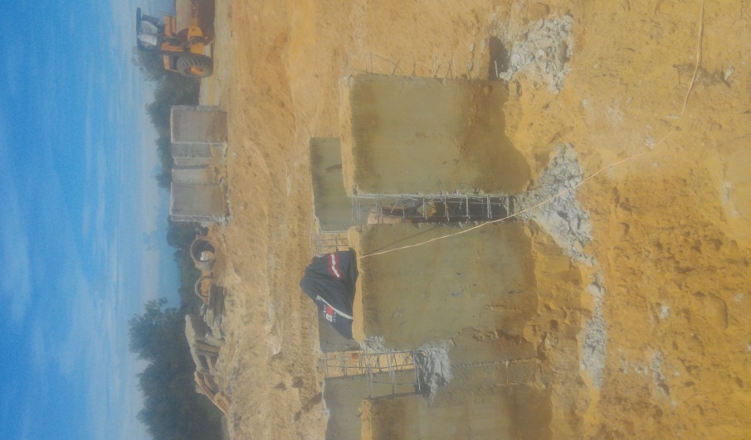
VIII. CÁC HÌNH ẢNH THỰC HIỆN DỰ ÁN:
 | 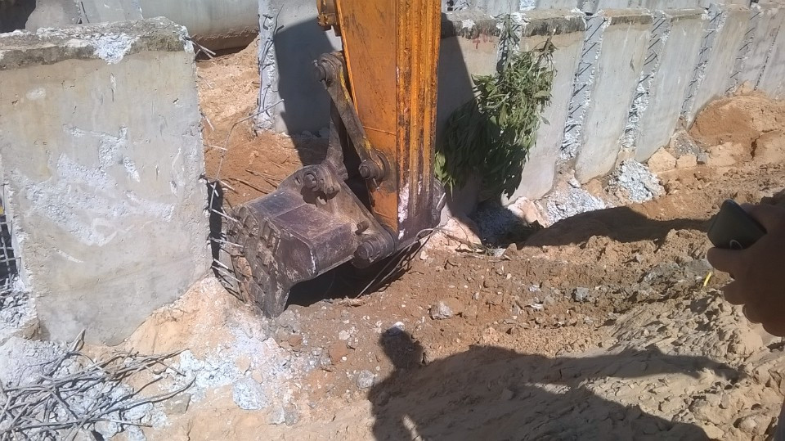
Tháo dỡ hào kỹ thuật và cống dọc nút giao với đường cứu hộ, cứu nạn
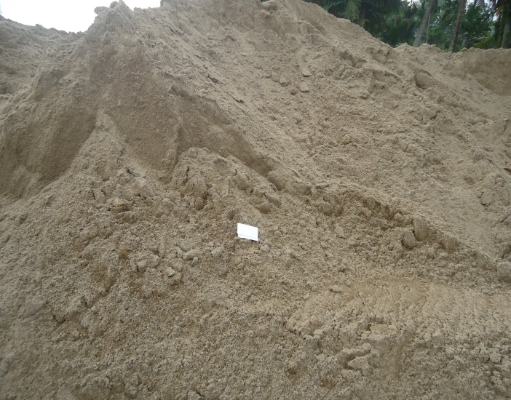  Tập kết cát xử lý nền đất yếu đoạn 1 | 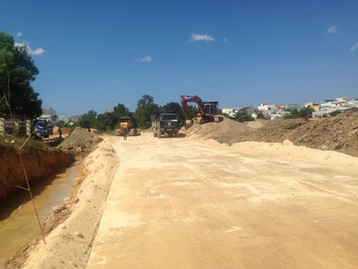  Thi công nền đoạn 1
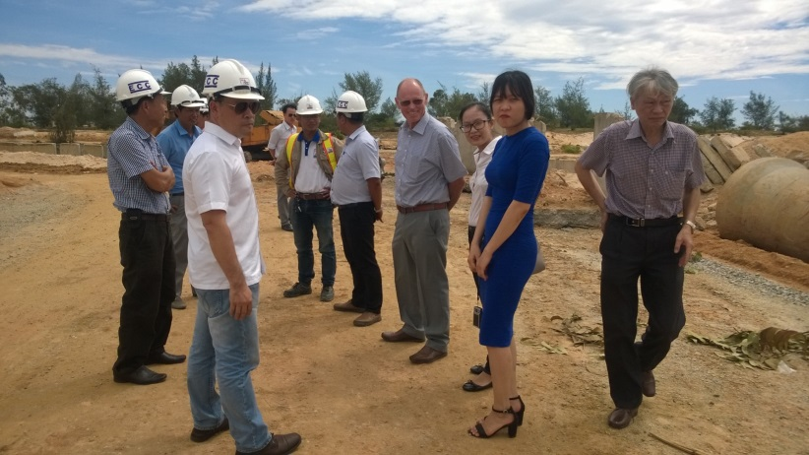 | 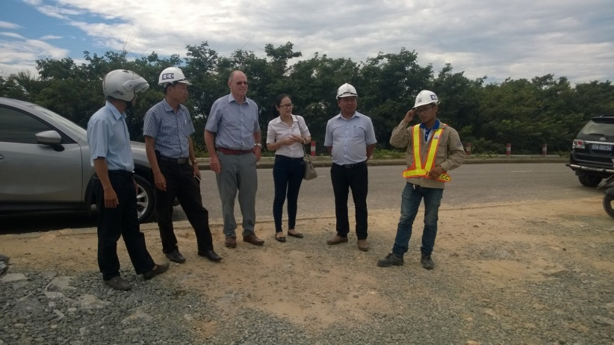
Tư vấn QLDA (PMIS) - TVGS kiểm tra công tác thi công tại dự án

